DEROULE PEDAGOGIQUE – ACTIONS THEMATIQUES /DROIT ET JUSTICE
Vivre pour de faux ce que personne ne souhaite vivre pour de vrai

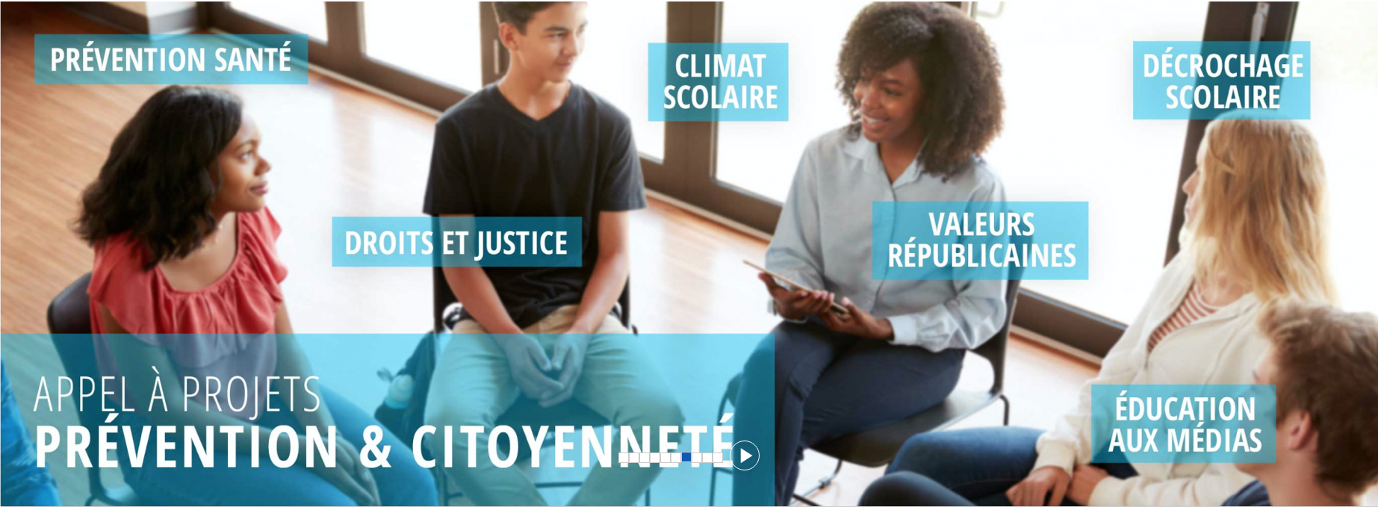

De QUOI s’agit-il ? | Il s’agit d’une action de prévention interactive que vont vivre les élèves au sein de l’établissement qui doit leur faire découvrir au réel les conséquences pénales qui peuvent en découler d’un acte interdit par la loi sur le plan policier, instruction du dossier, judiciaire, politique.  Il s’agit de travailler avec les élèves sur des situations réellement jugées au Tribunal pour enfant et de leur faire découvrir selon le niveau de classe une étape de la chaine pénale allant du dépôt de plainte et de l’enquête policière pour les élèves de 6eme, en passant par l’instruction du dossier pour les élèves de 5eme, au procès pour les 4eme et pour finir au projet de loi pour les élèves de 3eme  Les études cas travaillées permettront d’aborder en sous thématiques des situations rencontrées par les jeunes  - Harcèlement/cyberharcelement  - Relations filles/garçons  - Discrimination  - Racket  - Radicalisation  - Addictions
POURQUOI ? | Pour que chaque jeune rencontré prenne réellement conscience des risques et des conséquences d’un acte de violence et des risques au regard de la loi et qu’il perçoive les limites avant de se retrouver pris dans l’engrenage de la chaine pénale

DESCRIPTION GENERALE DE L’INTERVENTION 6eme

En se basant sur des histoires réellement jugées au tribunal pour enfant les élèves seront sensibilisés sur 3 heures à la sous-thématique choisie.

L’intervention se déclinera en 2 temps.
- Un temps de sensibilisation de 1 heure – présentation du contexte de loi du rôle d’un juge pour enfants – sensibilisation au sens des mots et à l’escalade de la violence et d’une garde à vue qui fait suite à un délit ou un crime.
- Un temps de 2 heures avec la découverte par les élèves d’une situation de dépôt de plainte et de l’enquête de police qui en découle.
Mis en situation, les élèves tirent au sort des rôles de policiers ou de témoins, de suspects. En fonction des rôle tirés, les élèves témoins devront décrire aux élèves policiers les faits qui se sont déroulés et faire ressortir les informations qui seront retransmis au procureur qui devra analyser le dossier pour poursuivre ou non l’affaire

Disposition de la classe de 6e lors de la mise en situation de procès

ELEVES CLASSES
COMMISSAIRE
Police

Police
ELEVES CLASSES
PROCUREUR

ELEVES CLASSES
PERSONNEL COLLEGE
Police

ELEVES CLASSES
SUSPECTS
Police

DESCRIPTION GENERALE DE L’INTERVENTION 5eme

En se basant sur des histoires réellement jugées au tribunal pour enfant les élèves seront sensibilisés sur 3 heures à la sous-thématique choisie.

L’intervention se déclinera en 2 temps.

- Un temps de sensibilisation de 1 heure avec une sensibilisation à la mécanique d’escalade de la violence, explication la puissance des mots et de leur pouvoir, avec une analyse de l’importance de la liberté d’expression mais également des risques. Explication des mécanismes du piège de l’escalade de la violence entre pairs.
Ils sont également informés qu’à partir de 12 ans ils sont responsables pénalement et que le harcèlement constitue un délit puni par la loi

- Un temps de mise en situation de 2 heures de réunion de crise à la suite de faits graves qui se sont déroulés dans et aux abords des écoles. Dans ce contexte, un juge d’instruction est mandaté. Les élèves tirent au sort des rôles à jouer dans l’instruction du dossier et échangent lors d’une réunion de crise des faits qui doit conduire le Juge d’instruction qui préside la séance à décider à aller ou non au tribunal

Disposition de la classe de 5e lors de la mise en situation de procès
La salle est disposée en U, comme dans une salle du parquet

REPRESENTANTS COLLEGE
PROCUREURS

JUGES INSTRUCTION
SUSPECTS/PREVENUS

ELEVES TEMOINS
PARENTS VICTIMES

DESCRIPTION GENERALE DE L’INTERVENTION 4eme

En se basant sur des histoires réellement jugées au tribunal pour enfant les élèves seront sensibilisés sur 3 heures à la sous-thématique choisie.

L’intervention se déclinera en 2 temps.

- Un temps de sensibilisation de 1 heure avec une sensibilisation à la mécanique d’escalade de la violence, explication la puissance des mots et de leur pouvoir, avec une analyse de l’importance de la liberté d’expression mais également des risques. Explication des mécanismes du piège de l’escalade de la violence entre pairs.
Ils sont également informés qu’à partir de 13 ans ils sont responsables pénalement et que le harcèlement constitue un délit puni par la loi

- Un temps de mise en situation de 2 heures de Procès en audience. Le juge d’instruction jugé les faits qui se sont déroulés dans et aux abords des écoles au regard de la loi suffisamment grave pour conduire les prévenus au tribunal pour qu’ils soient jugés et condamnés. Les élèves tirent au sort des rôles à jouer dans un procès pour poser la décision de justice avec les parties prenantes du tribunal (avocat général, avocat de la partie civile, avocat de la défense, jurés, assesseurs, prévenus, victimes, témoins…

Disposition de la classe de 4e lors de la mise en situation de procès
La salle est disposée comme dans une salle d’audience du tribunal

JURES
PROCUREURS

JUGES /ASSESSEURS

PREVENUS

TEMOINS
VICTIME/PARTIE CIVILE

DESCRIPTION GENERALE DE L’INTERVENTION 3eme

En se basant sur des histoires réellement jugées au tribunal pour enfant les élèves seront sensibilisés sur 3 heures à la sous-thématique choisie.

L’intervention se déclinera en 2 temps.

- Un temps de sensibilisation de 1 heure avec une sensibilisation à la mécanique d’escalade de la violence, explication la puissance des mots et de leur pouvoir, avec une analyse de l’importance de la liberté d’expression mais également des risques. Explication des mécanismes du piège de l’escalade de la violence entre pairs.
Ils sont également informés qu’à partir de 13 ans ils sont responsables pénalement et que le harcèlement constitue un délit puni par la loi

Un temps de mise en situation de 2 heures où les élèves découvriront la chaîne décisionnelle qui conduit au projet de loi puis au vote de la loi. Lors de cette mise en situation, La salle est disposée en 3 espaces de décision COLLECTIVITE –ASSEMBLEE NATIONALE-SENAT-Les élèves tirent au sort les premiers rôles et tourneront dans les sens des aiguilles d’une montre au fil de l’intervention.

L’objet de la séance de faire ressortir des propositions de loi qui seront débattus par les élèves dans les différentes instances puis soumis au vote en fin de séance

En fin d’année – mai juin
Les projets de loi rédigés par les classes pourront être débattus en assemblé dans un hémicycles pour être amandés et votés comme le projet de loi de l’école contre le harcèlement

DISPOSITION – Mise en situation proposition de loi – Classe de 3eme
COLLECTIVITE
10 ELEVES
SENAT
10 élèves
ASSEMBLEE NATIONALE
10 ELEVES

